必修4

第一章 三角函数

一、任意角和弧度制
1.任意角
（1）角的概念：平面内一条射线绕着端点从一个位置旋转到另一个位置所成的图形叫做角，射线的起始位置叫做角的始边，终止位置叫做角的终边.按逆时针方向旋转形成的角叫做正角，按顺时针方向旋转形成的角叫做负角，如果射线没有作任何旋转，则形成零角.在坐标系内，使角的顶点与原点重合，角的终边与x轴的正半轴重合，则角的终边在第几象限，就说这个角是第几象限角.
（2）终边相同的角：所有与α终边相同的角，连同α在内，可构成一个集合
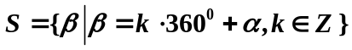
（3）坐标轴上的角：
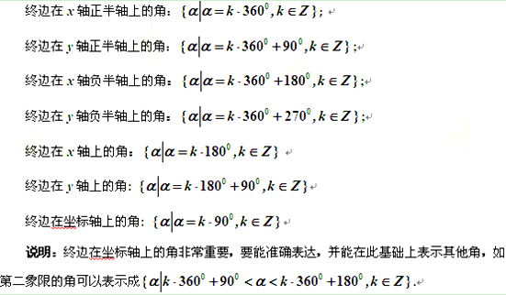2.弧度制
（1）定义：长度等于半径的圆弧所对的圆心角叫做1弧度的角.
（2）计算：如果半径为r的圆的圆心角α所对弧的长为l，那么角α弧度数的绝对值是
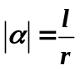
其中，α的正负由角α的终边的旋转方向决定.
注意：弧长公式: 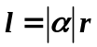.
扇形面积公式: 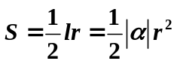.
（3）换算:360°＝2π
180°＝π
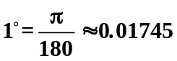
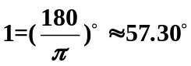
说明：①180⁰＝π是所有换算的关键，如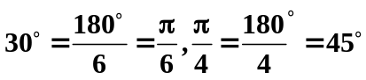；②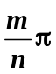形式的角当n＝2，3，4，6时都是特殊角.

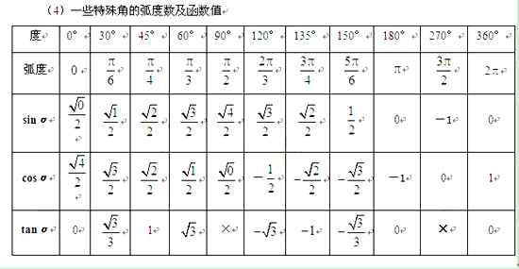

二、任意角的三角函数
1.任意角三角函数的定义
（1）定义：设P (x , y)是角α终边上任意一点, 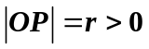,则有
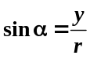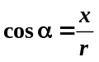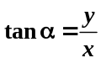
（2）三角函数值的符号：
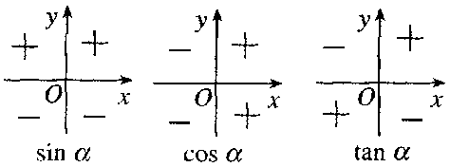
口诀：一全二正弦，三切四余弦.
注：一二三四指象限，提到的函数为正值，未提到的为负值.
2.同角三角函数的基本关系
sin²α+cos²α=1
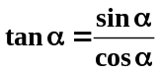

三、三角函数的诱导公式
1.诱导公式
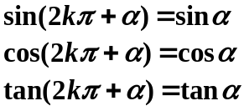
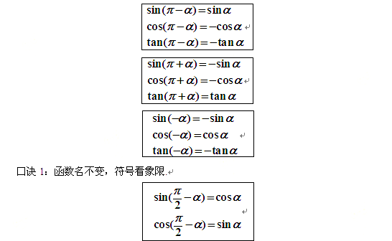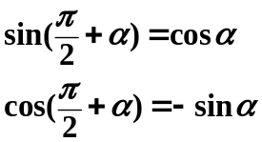
口诀2：函数名改变，符号看象限.

四、三角函数的图象与性质
1.正、余弦函数的图象
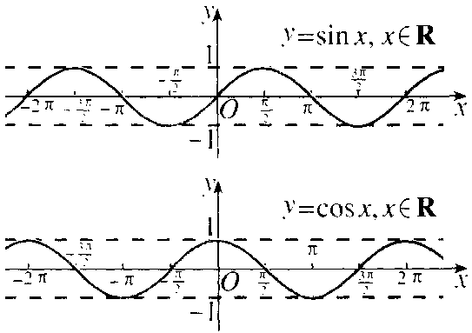
2.正、余弦函数的性质
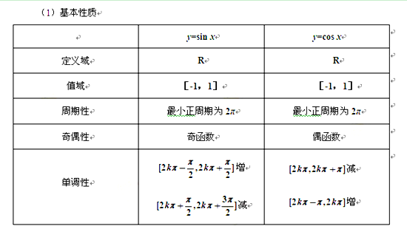
（2）最值
①y=sin x：当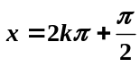时，取得最大值1，
当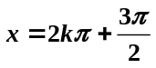时，取得最小值1.
②y=cos x：当x=2kπ时，取得最大值1，
当x=2kπ+π时，取得最小值1.
（3）对称性
①y=sin x：对称轴：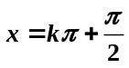，对称中心：(kπ , 0).
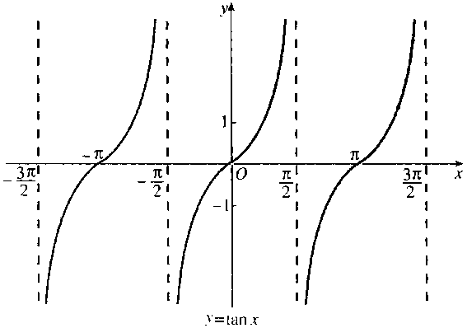
②y=cos x：对称轴：x = kπ，对称中心：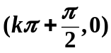.
3.正切函数的图象与性质
（1）图象
如右图.
（2）性质
定义域：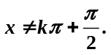
值域：R.
奇偶性：奇函数
周期性：最小正周期为π
单调性：在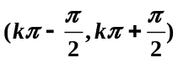上是增函数.
五、y=Asin(ωx + φ)图象与性质
1.图象
（1）图象变换
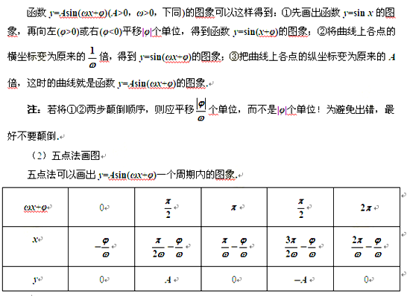
注：x值不需记忆，针对具体问题计算即可，但应注意五个值成等差数列.
2.性质
定义域：R 值域：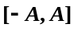
周期：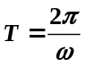 振幅：A
频率：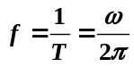. 相位：ωx+φ 初相：φ
单调性：将ωx+φ当成一个整体，利用y=sin x的单调区间求出.

第二章 平面向量

一、平面向量基本概念
（1）既有大小又有方向的量叫做向量.
（2）向量可以用有向线段表示．向量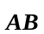的大小，也就是向量的长度（或称模），记作．长度为0的向量叫做零向量，记作0.长度等于1个单位的向量，叫做单位向量．
（3）方向相同或相反的非零向量叫做平行向量，也叫共线向量.
规定：零向量与任一向量平行.
长度相等且方向相同的向量叫做相等向量.
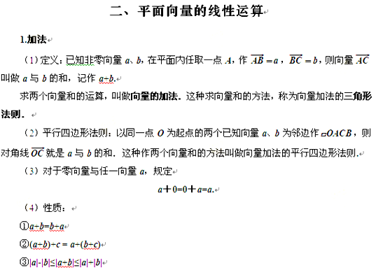
2.减法
（1）与a长度相等，方向相反的向量，叫做a的相反向量，记作．零向量的相反向量仍是零向量．
（2）任一向量与其相反向量的和是零向量，即a＋(- a)＝(- a)＋a＝0.
（3）定义：a-b＝a＋(-b)，即减去一个向量相当于加上这个向量的相反向量．
（4）已知a，b，在平面内任取一点O，作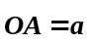，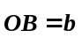，则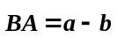，即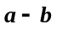可以表示为从向量b的终点指向向量a的终点的向量，这是向量减法的几何意义．
3.数乘
（1）定义：我们规定实数λ与向量a的积是一个向量，这种运算叫做向量的数乘，记作λa，它的长度与方向规定如下：
①|λa|＝|λ||a|；
②当λ>0时，λa的方向与a的方向相同；当λ<0时，λa的方向与a的方向相反．
（2）运算律
设λ、μ为实数，那么
①λ(μa)＝(λμ)a；
②(λ+μ)a＝λa+μa；
③λ(a＋b)=λa+λb．
（3）向量共线条件
a，b共线(a≠0)有且只有一个实数λ，使b=λa.
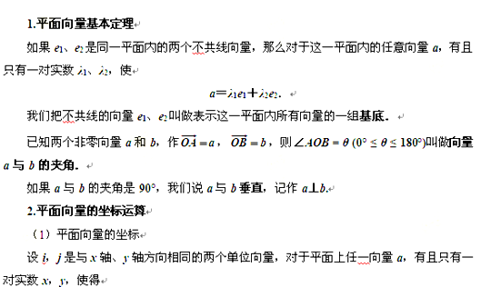a=xi+yj，
我们把有序数对(x , y)叫做向量a的（直角）坐标，记作a=(x , y).
（2）平面向量的坐标运算
①设a=(x₁ , y₁)，b=(x₂ , y₂)，则有
a+b=(x₁+x₂ , y₁+y₂)
a-b=(x₁-x₂ , y₁-y₂)
λa=(λx₁ , λy₁)
②设A(x₁ , y₁)，B(x₂ , y₂)，则有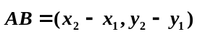)
③向量共线的坐标表示
设a=(x₁ , y₁)，b=(x₂ , y₂)，则有a，b共线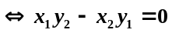.
④中点公式
设A(x₁ , y₁)，B(x₂ , y₂)，P为AB中点，则对任一点O，有
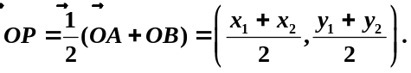

四、平面向量的数量积
1.定义：已知两个非零向量a，b，我们把数量|a||b|cos θ叫做a与b的数量积（或内积）.
2.坐标表示：设a=(x₁ , y₁)，b=(x₂ , y₂)，则
a·b＝x₁x₂+y₁y₂.
3.垂直条件：设a，b为非零向量，则
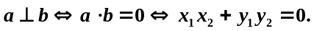
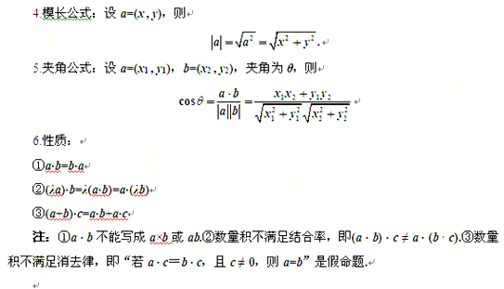

第三章 三角恒等变换

一、两角和与差的三角函数
sin(α+β)＝sinα cosβ+cosα sinβ
sin(α-β)＝sinα cosβ-cosα sinβ
cos(α+β)＝cosα cosβ-sinα sinβ
cos(α-β)＝cosα cosβ+sinα sinβ
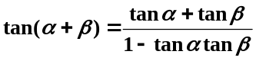
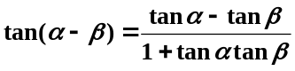

二、二倍角的三角函数
sin2α＝2sinα cosα
cos2α＝cos²α－sin²α＝2cos²α－1＝1－2sin²α
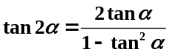
补充公式：
